Akcesoria neoprenowe - kiedy warto je kupić?
W naszym artykule podpowiadamy kiedy warto kupić akcesoria neoprenowe oraz jakie warto wybrać. Zachęcamy do lektury, krótkiego artykułu.

Akcesoria sportowe
Jeżeli jesteś zapalonym fanem wszelakich sportów czy to zimowych czy letnich i wodnych, górskich czy tych wykonywanych w zamkniętej sali gimnastycznej czy na terenie siłowni, zdajesz sobie sprawnością sprawę, że żeby uprawiać jakiekolwiek sport trzeba najpierw zaopatrzyć się w najpotrzebniejsze rzeczy. To one umożliwiają wykonywanie wszelakich sportow i tak na przykład w przypadku biegania będą to wygodne buty, w przypadku górskich wycieczek, ciepła odzież wysokogórska, natomiast w przypadku wodnych sportów z pewnością będą to akcesoria neoprenowe.

Akcesoria neoprenowe do sportów wodnych

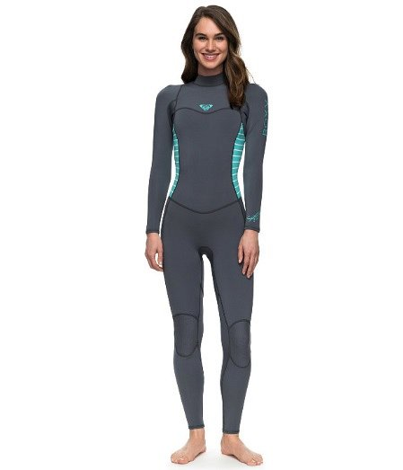
Materiał neoprenowy z pewnością jest ulubieńcem wszystkich z was, którzy uprawiają sporty wodne. Dzięki niemu nasze ciało utrzymuje stałą temperaturę nawet w trudnych warunkach atmosferycznych związanych z niską temperaturą powietrza czy wody czy falami . Głównym akcesorium neoprenowym zdecydowanie są pianki zarówno w wersji męskiej, damskiej jaki i dziecięcej. Jeśli szukasz akcesoriów do kitesurfinu czy windsurfinu, z pewnością również Twoja uwaga, będzie skupiona na materiałach neopranowych. Zachęcamy do zapoznania się z ofertą akcesorii neopranowych w szerokim katalogu produktowym sklepu Boardserwis, gdzie z łatwością wybierzesz dodatki sportowe dla siebie czy rodziny.

